SISTEM INFORMASI PENERIMAAN SISWA BARU
DI SMA 1 KALASAN
BAB I
PENDAHULUAN

  - Latar Belakang Masalah
Dengan adanya teknologi komputer yang sangat pesat saat ini, menimbulkan pengaruh yang sangat besar dalam berbagai bidang kehidupan. Hal ini menunjukan peranan teknologi komputer yang sangat besar. Demikian pula halnya pada dunia sekolah. Penerapan teknologi komputer akan sangat membantu sebuah sekolah agar dapat mengetahui siswa yang mendaftar ke sekolah tersebut. Salah satu contoh sekolah yang perlu adanya penerapan teknologi komputer adalah Sistem informasi penerimaan siswa baru di sma 1 kalasan.
Dalam Sistem informasi penerimaan siswa baru di SMA Negeri 1 Kalasan, alat bantu teknologi komputer sangat diperlukan, mengingat berbagai kegiatan yang dilakukan masih menggunakan sistem manual. Selain itu juga untuk mempermudah bagi siswa yang mau mendaftar ke sekolah tersebut karena siswa sudah bisa mendaftar secara online. Selain itu juga Guru-guru dapat menghemat waktu karena tidak sibuk lagi membereskan berkas-berkas siswa yang mau mendaftar, data lebih efektif dan efisien, untuk menghasilkan berkas-berkas yang dibutuhkan lebih cepat dan akurat., sehubungan dengan masalah tersebut, Sistem informasi penerimaan siswa baru di SMA Negeri 1 Kalasan membutuhkan suatu program aplikasi yang dapat menghasilkan informasi dengan cepat dan tepat dalam jumlah banyak dalam pengimplementasiannya.
  - Pokok Masalah
Terkait dengan permasalahan yang ada didalam latarbelakang permasalahan diatas maka pokok masalah yang akan dibahas pada karya tulis ini adalah menerapkan suatu sistem Informasi Penerimaan Siswa Baru di SMA Negeri 1 Kalasan. Sehingga dalam pengolahan data-datanya dapat di lakukan secara terkomputerisasi yang dapat memperkecil kesalahan-kesalahan yang sering terjadi dalam pengolahan data dan mempercepat memperoleh informasi yang di butuhkan dengan cepat dan akurat.

  - Tujuan
Tujuan penulisan Tugas Akhir Sistem informasi penerimaan Siswa baru ini adalah untuk meningkatkan efektifitas untuk mendapatkan informasi tentang penerimaan siswa baru yang lebih cepat dan efisien serta mempermudah proses pengolahan data sehingga dapat berjalan dengan cepat dan akurat

  - Batasan Masalah
Setelah mengamati permasalahan yang terdapat di dalam Sistem informasi, maka penulisan Tugas Akhir ini membatasi masalah yaitu:
- Pendaftaran tidak dikenai biaya
- Membahas sampai registrasi
- Dalam 1 kali tahun ajaran calon siswa hanya boleh 1 kali mendaftar
- Tidak menggunakan sistem rayon
- Penyeleksian calon siswa berdasarkan total nilai Nem

BAB 2
ANALISIS DAN PERANCANGAN SISTEM

2.1 Analisis Sistem
Untuk membangun sebuah system informasi ini dibutuhkan sebuah perancangan yang baik dan terperinci. Beberapa perancangan yang dibuat antara lain struktur table, perancangan system basis data, diagram alir, masukkan dan keluaran.
2.2 Sistem Pendukung
Untuk mendapat tujuan sebuah system dibutuhkan system pendukung. Oleh karena itu diperlukan kerjasama yang baik anatara kesatuan dari alat bantu tersebut, sehingga system yang direncanakan menghasilkan informasi yang berguna sesuai dengan yang diharapkan pemakai.

2.2.1 Sistem Perangkat Lunak
Perangkat lunak atau software merupakan program yang berguna untuk menjalankan perangkat keras atau hardware. Untuk membangun system informasi ini diperlukan aplikasi-aplikasi sebagai berikut :
- Sistem Operasi menggunakan Windows XP SP 2.
- Macromedia dreamweaver untuk script editornya.
- Untuk Databasesnya menggunakan MySQL dan PHP sebagai bahasa programnya.

2.2.2 Sistem Perangkat Keras
System perangkat keras (hardware) adalah perlatan yang mendukung dalam pembuatan system informasi ini. Perangkat keras ini terdiri atas unit masukan, pemroses, dan keluaran. Beberapa perangkat keras yang dibutuhkan untuk membangun system informasi ini adalah :
- Satu set PC spesifikasi minimal Pentium 4 dengan kecepatan prosesor 2.0 MHz.
- Memory minimal 250 Mb.
- Harddisk minimal kapasitas 40 Gb.
2.2.3. User Yang Terlibat
- Pendaftar atau calon siswa
- Pegawai sekolah atau admin
- Orang tua calon siswa
2.3 Relasi Antar Tabel
Perlunya Relasi tabel adalah untuk menghubungkan tabel satu ke tabel lain nya yang saling berkaitan sehingga kita bisa mengetahui hubungan antar tabel apakah one to one, one to many, many to many.
Gambar 2.1 Relasi Tabel
Keterangan:
*Primary Key (kunci utama)
**Foreign key (kunci tamu)

2.3.1 Penjelasan Relasi Tabel
- Hubungan antara tabel pendaftaran dengan tabel registrasi adalah one to one pada field id_pendaftaran, relasi one to one berarti satu pendaftaran hanya dapat sekali melakukan registrasi.
- Hubungan antara tabel registrasi dengan tabel pembatalan adalah one to one pada field id_registrasi, dimana relasi ini berarti satu id registrasi hanya dapat melakukan satu kali pembatalan.
- Hubungan antara tabel pendaftaran dengan tabel tahun_ajaran adalah one to many pada field id_tahun, yang mana maksud dari relasi ini adalah satu id_tahun dapat digunakan oleh banyak calon siswa.
- Hubungan antara tabel registrasi dengan tabel pegawai adalah one to many pada field NIP, yang mana maksud dari relasi ini adalah satu NIP dapat melayani banyak calon siswa.

2.4 Diagram Alir Sistem
Diagram alir sistem harus di rancang untuk mendukung kelancaran pembuatan sistem informasi agar dapat berjalan dengan baik, dan Diagram alir sistem ini merupakan alat di dalam menentukan langkah-langkah kerja yang akan dilakukan oleh program.Adapun bagan alir sistem program dari sistem penerimaan siswa baru 1 kalasan adalah:
Gambar 2.2 Diagram Alir Sistem
Keterangan:
1. Laporan data pegawai
2. Laporan data tahun ajaran PSB
3. Laporan data siswa diterima per tahun ajaran
4. Laporan data siswa cadangan per tahun ajaran
5. Laporan data siswa tidak diterima per tahun ajaran
6. Laporan data pembatalan pendaftaran per tahun ajaran
7. Laporan data registrasi siswa per tahun ajaran

2.5 Rancangan Struktur Tabel
Pada perancangan sistem penerimaan siswa baru Sma 1 kalasan ini terdiri dari 5 tabel yaitu pendaftaran, registrasi, pegawai, pembatalan, Tahun ajaran.
adapun struktur tabel – tabel diatas adalah sebagai berikut:

2.5.1 Tabel Pegawai
Tabel ini berfungsi untuk menyimpan data – data pegawai yang berhak mengakses dan memanipulasi database. Adapun perancangannya sebagai berikut:
Field kunci primer: Nip
lebar field : 6

Field | Tipe Data | Lebar | Keterangan
Nip | Char | 10 | Nomor induk pegawai
Pass | Varchar | 100 | Password pegawai
nama_pegawai | Varchar | 40 | Nama pegawai
Jabatan | Varchar | 20 | Jabatan pegawai
2.1 Tabel Pegawai

2.5.2 Tabel Tahun_ajaran
Tabel ini berfungsi untuk menyimpan data – data tahun ajaran, Adapun perancangannya sebagai berikut:
Field kunci primer: id_tahun
lebar field : 9
Field | Tipe Data | Lebar | Keterangan
id_tahun | Char | 10 | Identitas tahun pendaftaran
quota_diterima | Int | 3 | Total jumlah siswa yang diterima
quota_cadangan | Int | 2 | Jumlah siswa cadangan
mulai_pendaftaran | Date |  | Tanggal mulai pendaftaran
akhir_pendaftaran | Date |  | Tanggal akhir pendaftaran
2.2 Tabel Tahun_ajaran

2.5.3 Tabel Pembatalan
Tabel ini berfungsi untuk menyimpan data – data pembatalan yang melakukan pendaftaran, Adapun perancangannya sebagai berikut:
Field kunci primer: id_ pembatalan
lebar field : 10
Field | Tipe Data | Lebar | Keterangan
id_pembatalan | Char | 10 | Nomor pembatalan
id_registrasi | Char | 10 | Nomor pendaftaran
tgl_pembatalan | Date |  | Tanggal melakukan pembatalan
Keterangan | Text |  | Alasan melakukan pembatalan
2.3 Tabel Pembatalan

2.5.4 Tabel Registrasi
Tabel ini berfungsi untuk menyimpan data – data registrasi yang melakukan registrasi, Adapun perancangannya sebagai berikut:
Field kunci primer: id_ registrasi
lebar field : 6
Field | Tipe Data | Lebar | Keterangan
id_registrasi | Char | 10 | Nomor registrasi
id_pendaftaran | Char | 10 | Nomor pendaftaran
Nip | Char | 10 | Nomor induk pegawai sekolah
tgl_registrasi | Date |  | Tanggal melakukan registrasi
2.4 Tabel Registrasi

2.5.5 Tabel Pendaftaran
Tabel ini berfungsi untuk menyimpan data – data pendaftaran yang melakukan pembatalan, Adapun perancangannya sebagai berikut:
Field kunci primer: id_ pendaftaran
lebar field : 10

Field | Tipe Data | Lebar | Keterangan
id_pendaftaran | Char | 10 | Nomor pendaftaran
id_tahun | Char | 10 | Identitas tahun daftar
nama_pendaftar | Varchar | 40 | Nama calon siswa yang mendaftar
alamat_pendaftar | Textchar | 25 | Alamat tempat tinggal sekarang calon siswa
jk_pendaftar | Char | 1 | Jenis kelamin calon siswa yang mendaftar
agama_pendaftar | Char | 1 | Agama calon siswa yang mendaftar
nama_ortu | Varchar | 40 | Nama orang tua calon siswa yang mendaftar
alamat_ortu | Text | 25 | Alamat tempat tinggal calon siswa sekarang
pekerjaan_ortu | Varchar | 40 | Pekerjaan orang tua calon siswa
no_telp | Char | 12 | Nomer telepon calon siswa atau orang tua
asal_sekolah | Varchar | 25 | Asal sekolah calon siswa
alamat_sekolah | Text | 25 | Alamat sekolah calon siswa
no_ijazah | Char |  | No ijazah
nilai_matematika | Float |  | Nilai Ujian Akhir Matematika
nilai_ipa | Float |  | Nilai ujian akhir IPA
nilai_bindonesia | Float |  | Nilai ujian akhir bahasa indonesia
nilai_binggris | Float |  | Nilai ujian akhir bahasa inggris
total_nem | Float |  | Jumlah nilai nem
tgl_daftar | Date |  | Tanggal melakukan pendaftaran
status_daftar | Text |  | Status diterima atau tidak
2.5 Tabel Pendaftaran
2.6 Perancangan Masukan (Input Data)
Proses suatu masukan merupakan awal dari suatu pembentukan informasi. Data hasil dari proses merupakan masukan untuk sistem informasi. Adapun rancangan masukan sistem informasi penerimaan siswa baru di Sma 1 kalasan adalah sebagai berikut:

2.6.1 Rancangan Input Pendaftaran
Perancangan form input ini digunakan untuk menginputkan data pendaftaran yang baru, yang mana data – data tersebut nantinya akan digunakan untuk masuk kedalam sistem penerimaan siswa baru tersebut.

SISTEM PENERIMAAN SISWA BARU
SMA NEGERI 1 KALASAN

FORM PENDAFTARAN Tanggal :
TahunAjaran

NamaPendaftar

AlamatPendaftar

JenisKelamin
Agama

NamaOrangtua

AlamatOrangtua

Pekerjaan

AsalSekolah
AlamatSekolah

No Ijazah
Tahun Lulus

NilaiMatematika
Nilai IPA
NilaiB.Inggris
NilaiB.Indonesia

Total Nem

SIMPAN
BATAL

Gambar 2.3 Perancangan form input pendaftaran
2.6.2 Rancangan Input Data pegawai
Perancangan form input ini digunakan untuk menginputkan data pegawai yang baru.
SISTEM PENERIMAAN SISWA BARU
SMA NEGERI 1 KALASAN

FORM INPUT PEGAWAI

Nip
Password
NamaPegawai
Jabatan
SIMPAN
BATAL

Gambar 2.4 Perancangan form input data pegawai

2.6.3 Rancangan Input Data Registrasi
Perancangan form input ini digunakan untuk menginputkan data siswa yang melakuakan registrasi pendaftaran.

SISTEM PENERIMAAN SISWA BARU
SMA NEGERI 1 KALASAN

FORM INPUT DATA REGISTRASI Tanggal:

Id Pendaftar
NamaPegawai
SIMPAN
BATAL

Gambar 2.5 Perancangan form input data registrasi

2.6.4 Rancangan Input Data Tahun ajaran
Perancangan form input ini digunakan untuk menginputkan atau menentukan tahun ajaran yang berlaku.
SISTEM PENERIMAAN SISWA BARU
SMA NEGERI 1 KALASAN

FORM INPUT TAHUN AJARAN

Tahun Ajaran

Jumlah Diterima

Jumlah Cadangan
Mulai Daftar

Akhir Daftar

SIMPAN
BATAL

Gambar 2.6 Perancangan form input tahun ajaran
2.6.5 Rancangan Input Data Pembatalan
Perancangan form input ini digunakan untuk menginputkan data calon siswa yang melakukan pembatalan pendaftaran.
SISTEM INFORMASI PSB DI SMA N 1 KALASAN

FORM PEMBATALAN PENDAFTARAN

Tanggal :
Id Calon Siswa

AlasanPembatalan

BATAL
SIMPAN

Gambar 2.7 Perancangan form input pembatalan
2.7 Perancangan Output (Laporan-laporan)
2.7.1 Pegawai
SISTEM PENERIMAAN SISWA BARU
SMA NEGERI 1 KALASAN

LAPORAN DATA PEGAWAI
NO | NIP | NAMA PEGAWAI | JABATAN

Gambar 2.8 Perancangan laporan pegawai
2.7.2 Laporan Registrasi

SISTEM PENERIMAAN SISWA BARU
SMA NEGERI 1 KALASAN
PENGUMUMAN SISWA REGISTRASI
NO | ID PENDAFTARAN | ID REGISTRASI | NAMA CALON SISWA

Gambar 2.9 Perancangan laporan registrasi

2.7.3 Laporan Akademik
SISTEM PENERIMAAN SISWA BARU
SMA NEGERI 1 KALASAN
LAPORAN DATA PENDAFTARAN PER TAHUN AJARAN
NO | Tahun Ajaran | Jumlah Diterima | Jumlah Cadangan | Awal Pendaftaran | Akhir Pendaftaran

Gambar 2.10 Perancangan laporan Akademik

2.7.4 Laporan Pembatalan
SISTEM PENERIMAAN SISWA BARU
SMA NEGERI 1 KALASAN
PENGUMUMAN PEMBATALAN PENDAFTARAN
NO | ID PENDAFTARAN | NAMA CALON SISWA | TANGGAL BATAL | KETERANGAN

Gambar 2.11 Perancangan laporan Pembatalan

2.7.5 Laporan Siswa Keseluruhan per tahun ajaran
SISTEM PENERIMAAN SISWA BARU
SMA NEGERI 1 KALASAN
PENGUMUMAN HASIL PSB SISWA KESELURUHAN
NO | ID PENDAFTARAN | NAMA CALON SISWA

Gambar 2.12 Perancangan laporan Siswa Keseluruhan per tahun ajaran

2.7.6 Laporan Siswa Diterima per tahun ajaran
SISTEM PENERIMAAN SISWA BARU
SMA NEGERI 1 KALASAN
PENGUMUMAN HASIL PSB SISWA DITERMA
NO | ID PENDAFTARAN | ID REGISTRASI | NAMA CALON SISWA

Gambar 2.13 Perancangan laporan Siswa Diterima
2.7.7 Laporan Data Calon Siswa Cadangan
SISTEM PENERIMAAN SISWA BARU
SMA NEGERI 1 KALASAN
PENGUMUMAN HASIL PSB SISWA CADANGAN
NO | ID PENDAFTARAN | NAMA CALON SISWA

Gambar 2.14 Perancangan laporan siswa cadangan

BAB 3
IMPLEMENTASI

3.1 Implementasi Sistem
Berdasarkan hasil Analisa dan desain yang telah di lakukan pada bab 2, maka pada bab ini akan mengimplementasikan hasil sistem penerimaan mahasiswa baru di sma 1 kalasan.Implementasi merupakan tahap dimana system siap dioperasikan pada keadaan yang sebena nya. Dari sini akan di ketahui apakah system bener-bener dapat menghasilkan keluaran sesuai dengan tujuan yang di inginkan.
Sebuah program di terapkan atau di Implementasikan, maka program harus terlebih dahulu bebas dari kesalahan-kesalahan.kesalahan program yang mungkin terjadi antara lain adalah kesalahan bahasa, kesalahan waktu proses, dan kesalahan logika. Setelah program bebas dari kesalahan, program di tes dengan memasukkan data uji untuk di olah. Penjelasan pada bab ini merupakan penuntun bagi pemakai tentang bagai mana cara mengoperasikan system penerimaan siswa bari di sma 1 kalasan, sehingga nantinya dapat di capai apa yang di inginkan oleh semua pihak.
3.2 Langkah-langkah Menjalankan program
Untuk menjalankan program sistem penerimaan siswa baru di sma 1 kalasan ini jika aplikasi ini diupload pada server maka kita dapat menjalankan nya dengan membuka browser dan mengetikan url dari website sma tersebut .
3.2.1 Menu Login Admin
Pada menu login ini di pergunakan untuk membuka menu-menu/membuka akses program yang di sediakan oleh aplikasi, hal ini dimaksudkan agar hanya user tertentu saja yang dapat menggunakan proram aplikasi ini, adapun tampilan nya adalah sebagai berikut:

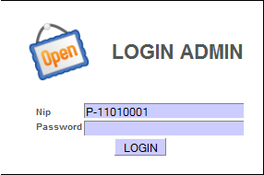
Gambar 3.1 Login admin

3.2.2 Menu Pengelolaan Data
Pada menu terdapat beberapa sub menu yaitu sub menu Data pegawai, Data akademik, Data pendaftaran, Data registrasi, Data pembatalan.
Berikut penjelasan dari sub-sub menu tersebut.
3.2.2.1 Input Data pegawai
Berfungsi untuk menginputkan data pegawai baru ke dalam table pegawai
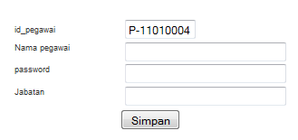
Gambar 3.2 Input Data pegawai
Perintah query untuk input data pegawai adalah:
$sql = "insert into pegawai(nip,nama_pegawai,pass,jabatan) values('$nip','$nama',md5('$pass'),'$jabatan')";
$hasil=mysql_query($sql);
if(!$hasil){
echo mysql_error();
back("gagal simpan");

3.2.2.2 Input Data Akademik
Berfungsi untuk menginputkan data tahun ajaran ke dalam table tahun
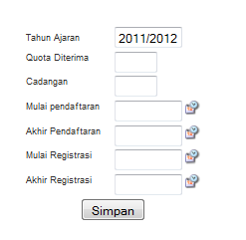
Gambar 3.3 Input Data akademik
$sql=”Insert into tahun_ajaran (id_tahun, quota_diterima, quota_cadangan, mulai_pendaftaran, akhir_pendaftaran) values ('$id_tahun' ,'$quota', '$cadangan', '$tgl_daftar', '$akhir_pendaftaran')";
$hasil=mysql_query($sql);
if(!$hasil){
echo mysql_error();
back("gagal simpan");

3.2.2.3 Input Data pendaftaran
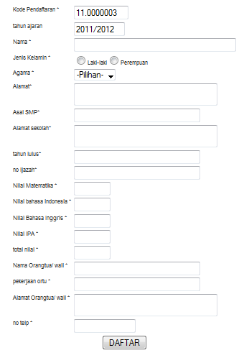
Gambar 3.4 Input Data pendaftaran
$sql="insert into pendaftaran (id_pendaftaran, id_tahun, nama_pendaftar, agama_pendaftar, jk_pendaftar,alamat_pendaftar,asal_sekolah,alamat_sekolah,no_ijazah,nama_ortu,alamat_ortu,pekerjaan_ortu,no_telp,nilai_matematika,nilai_binggris,nilai_ipa,nilai_bindonesia,total_nilai,tgl_daftar)
values('$id_pendaftaran','$id_tahun','$nama','$agama','$jk','$alamat','$asal_sekolah','$alamat_sekolah',
'$no_ijazah', '$nama_ortu', '$alamat_ortu', '$pekerjaan_ortu', '$no_telp', '$matematika', '$bhs_inggris' ,'$ipa','$bhs_ind','$total_nilai',NOW())";
$hasil=mysql_query($sql);
if(!$hasil){
echo mysql_error();
back("gagal simpan");
3.2.2.4 Input Data Registrasi
berfungsi untuk menginputkan data calon siswa yang dinyatakan diterima dan melakukan registrasi, registrasi ini dilakukan oleh pegawai atau admin dari sma tersebut
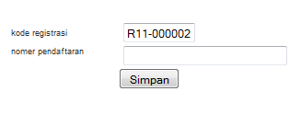
Gambar 3.5 Input Data Registrasi
$sql = "insert into registrasi(id_registrasi,id_pendaftaran,nip,tgl_registrasi) values ('$id_registrasi', '$id_pendaftaran', '$nip', NOW())";
$hasil=mysql_query($sql);
if(!$hasil){
echo mysql_error();
back("gagal simpan");

3.2.2.5 Input Data Pembatalan
berfungsi untuk melakukan oembatalan pendaftaran bai siswa yang telah melakukan registrasi
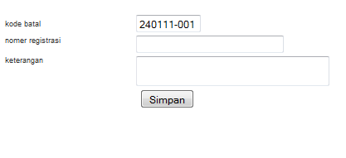
Gambar 3.6 Input data pembatalan
$sql = "insert into pembatalan (id_pembatalan, id_registrasi, keterangan, tgl_pembatalan) values ('$id_pembatalan', '$id_registrasi', '$keterangan', NOW())";
$hasil=mysql_query($sql);
if(!$hasil){
echo mysql_error();
back("gagal simpan");

3.2.3 Menu laporan
Menu ini berfungsi untuk memberikan laporan data penerimaan siswa baru yang nantinya akan menjadi evaluasi bagi pihak sekolah untuk menentukan langkah – langkah dalam memilih strategi untuk memperoleh siswa sebanyak – banyaknya yang memiliki mutu pendidikan tinggi.
3.2.3.1 Sub Menu laporan Data pegawai keseluruhan:
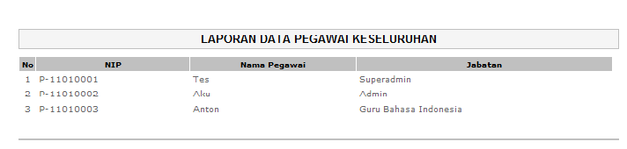
Gambar 3.7 laporan Data pegawai keseluruhan
$tabel = "pegawai";
$where = "order by nip asc";
$sql = "select * from $tabel $where";

3.2.3.2 Sub Menu laporan Data Akademik keseluruhan
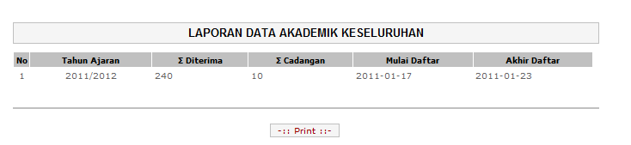
Gambar 3.8 laporan Data Akademik keseluruhan
$sql = "select * from tahun_ajaran order by id_tahun asc";
3.2.3.3 Sub Menu laporan Data Pendaftaran keseluruhan
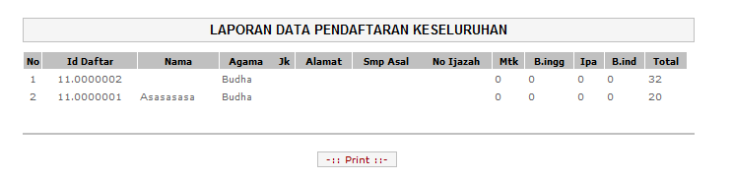
Gambar 3.9 laporan Data Pendaftaran keseluruhan
$sql = "select * from pendaftaran where id_tahun='$tahun_ajaran’ order by total_nilai desc";

3.2.3.4 Sub Menu laporan Data Siswa di terima
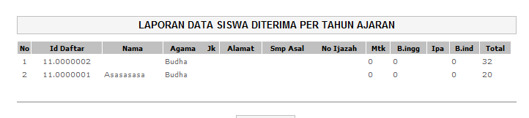
Gambar 3.10 laporan Data Siswa di terima
$sql = "select * from pendaftaran where id_tahun='$tahun_ajaran' order by total_nilai desc limit 0,$diterima[quota_diterima]";

3.2.3.5 Sub Menu laporan Data Siswa cadangan
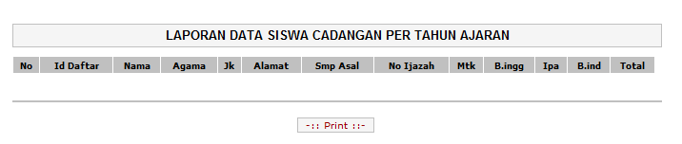
Gambar 3.11 laporan Data Siswa cadangan
$sql = "select * from pendaftaran where id_tahun='$tahun_ajaran' order by total_nilai desc limit $diterima[quota_diterima],$diterima[quota_cadangan]";

3.2.3.6 Sub Menu laporan Data Registrasi
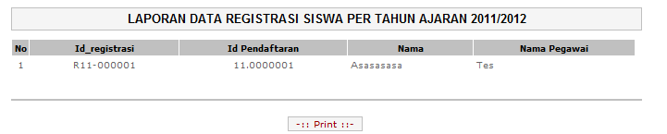
Gambar 3.12 laporan Data Registrasi
$sql = "select r.id_registrasi,pg.nama_pegawai,p.* from registrasi r left join pendaftaran p on r.id_pendaftaran=p.id_pendaftaranleft join pegawai pg on r.nip=pg.nip ";

3.2.3.7 Sub Menu laporan Data Pembatalan
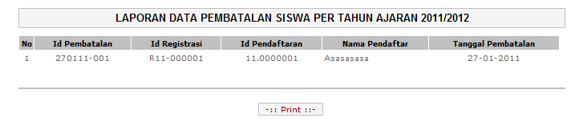
Gambar 3.13 laporan Data Pembatalan
$sql = "select pb.id_pembatalan,tgl_pembatalan,rg.id_registrasi,rg.id_pendaftaran, pd.nama_pendaftar from registrasi rg left join pembatalan pb on rg.id_registrasi = pb.id_registrasi left join pendaftaran pd on rg.id_pendaftaran = pd.id_pendaftaran";

BAB 4
KESIMPULAN DAN SARAN
4.1 KESIMPULAN
Berdasarkan dari uraian yan telah dibahas sebelumnya, makaq dapat diambil kesimpulan sebagai berikut:
- Dengan adanya system aplikasi PSB berbasis web ini diharapkan calon siswa dapat memantau perkembangan pendaftaran, sehinga dapat mengetahui secara real time apakah dirinya diterima atau tidak diterima bahakan menjadi cadangan.
- Memudahkan pekerjaan panitia penerimaan siswa baru di sekolah tersebut.
- Membantu menentukan strategi dalam menentukan langkah berikutnya.
- Dapat membantu mempublikasikan sekolah itu sendiri.
4.2 SARAN
Aplikasi web ini belum sempurna sehingga masih banyak yang perlu dikembangkan
Antara lain:
- Dalam sistem ini belum disampaikan biaya – biaya, sehingga informasi yang disampaikan ke calon siswa kuang lengkap.
- Sistem ini masih dapat dikembangkan lagi pada bagian desaina, karena desain yang digunakan masih sederhana. Sehingga user lebih betah dan tertarik menggunakan sistem ini.
- Sistem ini dapat digunakan untuk mempublikasikan informasi tentang sekolahan ini tetapi harus dilengkapi dengan informasi – informasi tersebut.

